Управление образования администрации города Березники

СБОРНИК МЕТОДИЧЕСКИХ МАТЕРИАЛОВ

победителей и призеров городской Акции-конкурса
на лучшую организацию работы с несовершеннолетними по профилактике употребления психоактивных веществ
среди образовательных учреждений
муниципального образования «Город Березники»

«БУДУЩЕЕ – ЗДОРОВОЕ – НАШЕ!»

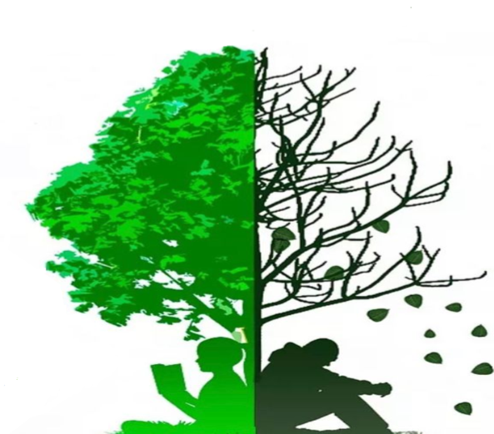

2023 год

СОДЕРЖАНИЕ

Тренинг «Зависимость» с включением импровизационного театра (профилактическое мероприятие – победитель городской Акции-конкурса «Будущее – Здоровое – Наше!», I МЕСТО, МАОУ СОШ № 2) ……………………………………………………. 3
Беседа-диспут «XX съезд научных светил» : вейп, губительная мода среди школьников (профилактическое мероприятие – победитель городской Акции-конкурса «Будущее – Здоровое – Наше!», I МЕСТО, МАОУ СОШ № 1) ………………………………..8
Проектная деятельность «Жить здорово!» (профилактическое мероприятие – призер городской Акции-конкурса «Будущее – Здоровое – Наше!», II МЕСТО, МАОУ СОШ с УИОП № 3) .………16
Форум-спектакль «Вейп. Кто сказал, что это модно?» (профилактическое мероприятие – призер городской Акции-конкурса «Будущее – Здоровое – Наше!», II МЕСТО, МАОУ СОШ № 12) .………………………………………………………………………….21
Квест-игра «НезависиМЫ» (профилактическое мероприятие – призер городской Акции-конкурса «Будущее – Здоровое – Наше!», III МЕСТО, МАОУ «Школа № 5»)..………………………………….24
Антинаркатическое мероприятие «Час суда» (профилактическое мероприятие – призер городской Акции-конкурса «Будущее – Здоровое – Наше!», III МЕСТО, МАОУ В(С)ОШ ..………………………………………………………………..………30
Психологическая игра «В поисках счастья» (профилактическое мероприятие – призер городской Акции-конкурса «Будущее – Здоровое – Наше!», специальный приз жюри «За рецепт счастья», МАУ ЦСОиРО ..………………………………………………..……..38

Профилактическое мероприятие – победитель
городской Акции-конкурса
«БУДУЩЕЕ – ЗДОРОВОЕ – НАШЕ!»
I МЕСТО
Автор(-ы) методической разработки:
Мизёва Анастасия Сергеевна, педагог-психолог МАОУ СОШ № 2, Савельева Ксения Эдуардовна, социальный педагог МАОУ СОШ № 2.
Тема мероприятия:
Тренинг «Зависимость» с включением импровизационного театра.
Целевая группа: 7 класс, 13-14 лет.
Партнеры мероприятия.
Несовершеннолетние волонтеры: 3 человека.
Родители: 5 человек.
Встраивание мероприятия в систему профилактической работы.
Мероприятие проводится в рамках психокоррекционной работы с подростками. Целевыми участниками являются дети «Группы Риска» и СОП, а также подростки с высоким предриском и подростки, замеченные в употреблении ПАВ. Мероприятия, направленные на профилактику ПАВ, на пропаганду ЗОЖ проводятся 1 раз в месяц, каждое занятие рассчитано на 45-60 мин.
Цель мероприятия: Формирование у подростков правильных жизненных ориентиров и ценностей.
Решаемые задачи:
-Позитивное отношение к своей жизни;
-Умение находить способы решения проблем;
-Развитие способности к размышлению и самоанализу;
-Развитие умения отстаивать свою точку зрения.
Описание мероприятия.
1. Приветствие-знакомство-правила
-Добрый день, ребята! Для вас мы приготовили на сегодня интересные задания, но для начала давайте познакомимся необычным способом. А именно с помощью игры Имена-качества.
«Имена-качества» (5 мин)
Каждый придумывает какое-либо качество личности, свойство характера и т.д. начинающееся на ту же букву, что и его имя (например Анастасия - активная, Ксения - красивая).
Для этой игры можно использовать мячик или игрушку, которую ребята будут передавать друг другу.

-Молодцы! На нашем мероприятии будет несколько правил:
- Активное участие;
- Уважение и доброжелательность к друг другу;
- Не использовать мобильные телефоны;
- Правило 1 микрофона;
- Я-высказывания.
Правила пишутся на доске, чтобы всем участникам было видно. С ребятами обговаривается смысл каждого правила и готовность соблюдать их.
2. Ролик «О зависимости» (5 мин)
Для того, чтобы подростки самостоятельно поняли тему занятия и определили цель показывается ролик (ссылка про зависимость во всех ее проявлениях - YouTube ).
-Сейчас мы вам покажем короткий ролик, а после обсудим его.
3. Дискуссия о просмотренном ролике (10 мин)
Примерные вопросы для обсуждения:
О чём был данный видеоролик? Какие эмоции вы испытали от просмотра ролика? Почему главный герой так себя ведёт?
-Ребята, вы верно поняли смысл ролика. Он о зависимости. И именно об этом мы сегодня будем говорить.
-А сейчас предлагаем вам разделиться на команды. Объединитесь по цветам - цвет вашей команды указан на бейджиках.
Ребята делятся на команды.
-Вам необходимо придумать название команды и выбрать капитана.
4. Мозговой штурм
- Сейчас мы с вами поиграем в игру «Мозговой штурм». И первое задание уже у вас на столах. Вам необходимо ответить на вопросы: какие бывают зависимости? какие бывают причины зависимости?
Ребятам даётся 5 минут для обсуждения ответов в команде. После каждая команда зачитывает свои ответы, которые записываются на доску.
-Второе задание: найти/придумать/вспомнить способы, как не стать зависимым человеком.
Подростки снова работают в командах – совместно ищут ответ на вопрос и, после, командир команды зачитывает варианты способов.
5. Импровизационный театр
-Чтобы закрепить полученные знания мы предлагаем вам проиграть жизненные ситуации, в стиле импровизированного театра. Каждую ситуацию необходимо отыграть и продолжить в виде сценки. На подготовку сценок у вас 10 минут.
Варианты ситуаций:
1. Однажды в школьном туалете старший по возрасту ученик протянул сигарету с предложением попробовать. Вы отказались. Тогда он начал высмеивать вас, говоря при этом, что вы еще малы, не доросли, что вы «маменькин сынок». Вам очень обидно еще и потому, что там стояли авторитетные для вас ребята. Что вы будете делать в этой ситуации?
2. Вы собираетесь на дискотеку. Раньше на дискотеках вы всегда чувствовали неловкость и смущение, когда приглашали девушку потанцевать. В этот раз друзья предлагают вам самый «сильный» рецепт от нерешительности – попробовать экстази «для храбрости». Вы не знаете, какие последствия повлечет это за собой. Как вы себя поведете?
3. Вас пригласили на вечеринку в гости к знакомым. Вы согласились. На вечеринке были спиртные напитки. Все присутствующие выпивают, Вам тоже предложили выпить. Вы понимаете, что, отказавшись вы подорвёте свой авторитет. Что вы будете делать в этой ситуации?
4. Вы познакомились с новыми друзьями в интернете. Сегодня у вас загруженный день: сходить на уроки, на тренировку по волейболу, сделать домашнее задание. Но новые знакомые предлагают «не тратить время впустую», а проиграть в вашу любимую компьютерную игру весь день. Вам очень хочется поиграть, но прогуливать школу вы не хотите. Как вы поступите?
6. Завершение, подведение итогов.
Каждая команда проигрывает свою сценку, после чего подводится итог:
- Ребята, сегодня мы с вами провели интересное занятие. При этом, заметьте: МЫ вам ничего не рассказали нового, вы на все вопросы отвечали САМИ! Это говорит о том, что на любую проблему и вопрос уже есть ответ в вашей голове, стоит только немного поразмышлять. Спасибо вам за активное участие!
Завершающим этапом является Рефлексия.
Результат.
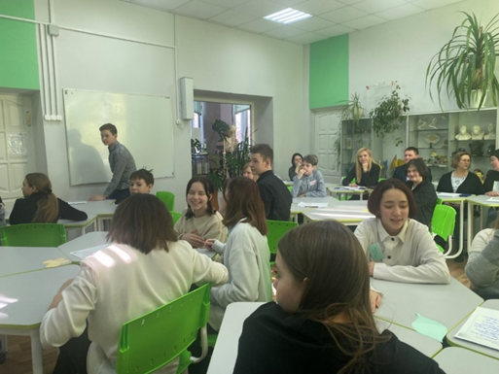
На занятии удалось достичь поставленных задач: ребята продемонстрировали своё умение анализировать и обобщать полученную информацию, умение отстаивать свои границы и точку зрения. На протяжении всего занятия у подростков сохранялось позитивное настроение. Ребята проявляли интерес и активность в каждом задании и игре. Самостоятельно определили тему и искали ответы на вопросы. С момента проведения данного занятия, участвующие подростки не были замечены в употреблении ПАВ и с удовольствием ходят в учреждения доп. образования.
Фотоматериалы.

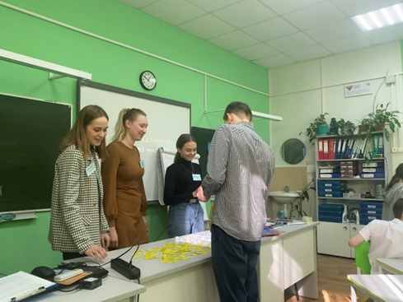

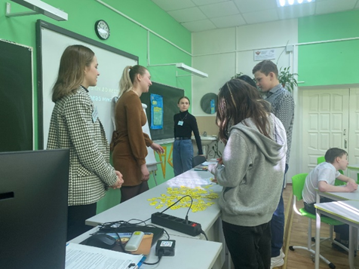

Раздаточный материал:
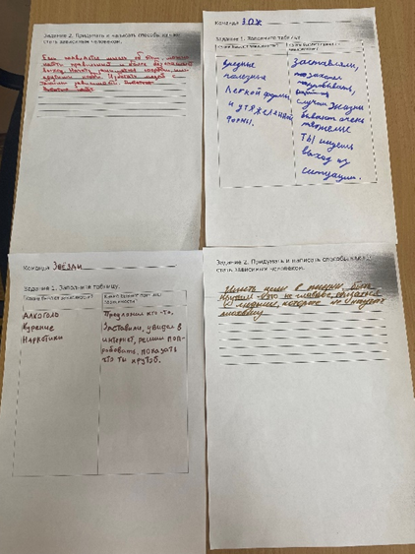

Рефлексия:
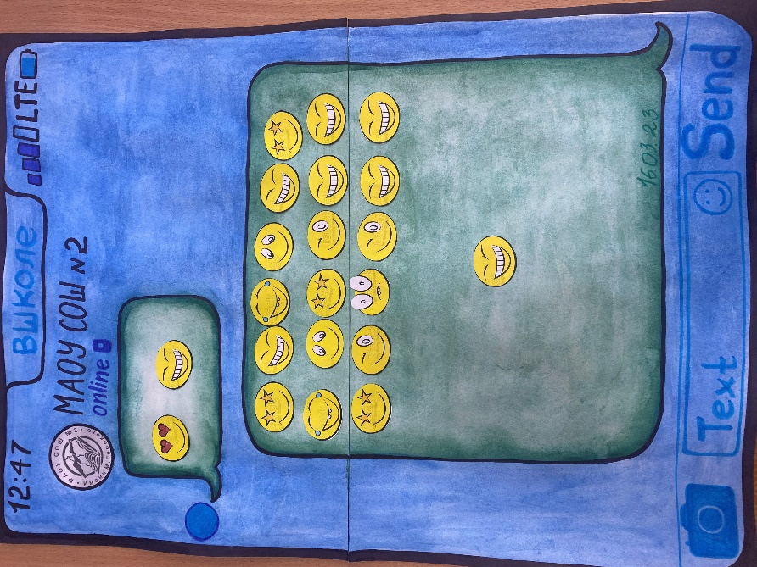
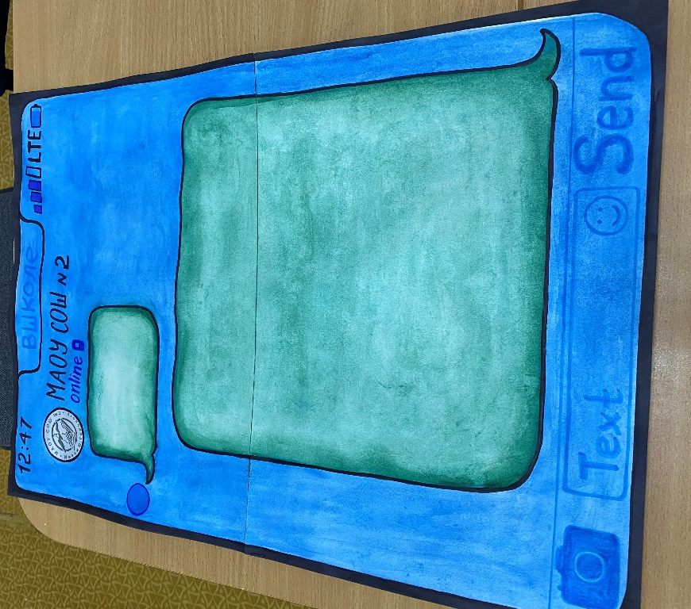

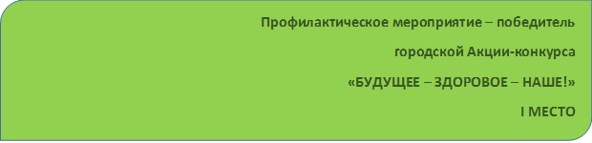

Авторы методической разработки:
Власова Юлия Ивановна, заместитель директора по воспитательной работе МАОУ СОШ № 1,
Гладких Анастасия Сергеевна, педагог-психолог МАОУ СОШ № 1.
Тема мероприятия: Брифинг «XII съезд научных светил»: вейп, губительная мода среди школьников.
Целевая группа: 5-9-е классы, возраст 11-16 лет.
Партнеры мероприятия: несовершеннолетние волонтеры (учащиеся школы).
Встраивание мероприятия в систему профилактической работы: мероприятие проводится в рамках воспитательной работы, продолжительность мероприятия – 40-45 минут).
Цель мероприятия: содействие формированию у школьников социально-позитивных потребностей и установок осознанного отказа от «парения».
Решаемые задачи:
1. Повысить уровень знаний учащихся о различных аспектах отрицательного воздействия вейпов на жизнь человека.
2. Сформировать негативное отношение учащихся к курению и выработать стремление к уменьшению социальной преемственности этой привычки.
3. Подготовить детей к формированию и осознанному выбору здорового образа жизни и ответственности за свой выбор.
Описание мероприятия:
- Действующие лица:
Ведущий брифинга – Анастасия Сергеевна.
Кандидат социологических наук, старший научный сотрудник Института социологии РАН – Мария Михайловна Звоновская (Попова Валерия).
Доктор медицинских наук, профессор, врач-терапевт – Елена Бениаминовна Аньшина (Кузьмина Анна).
Заместитель директора отдела обеспечения реализации молодежной политики и воспитательной деятельности – Ольга Викторовна Черепанова (Чиркова Ангелина).
Старший лейтенант полиции, инспектор по делам несовершеннолетних – Наталья Алексеевна Данилова (Дарья Чазова)
Бабушка школьника-подростка – Нина Степановна Зубкова (Третьякова Екатерина).
Журналист газеты «Здоровая нация» - Константин Муравьев (Курилов Макар).
Зрители – учащиеся 5-7 классов.

- Ход занятия:
Роль | Слова | Действие
Ведущий | Приветствие участников брифинга, обозначение проблемы и темы
Видеоролик (Вейпинг среди молодежи)
Ведущий | Предоставляем слово Кандидату социологических наук, старшему научному сотруднику Института социологии РАН – Марии Михайловне
Мария Михайловна | Добрый день, коллеги!  Да, действительно, электронные сигареты, те самые вейпы в настоящее время относятся к весьма популярному «поставщику никотина» у подростков. И их число всё растет и растет.  Vaping или вейпинг — это вдыхание и выдыхание паров, вырабатываемых нагретой жидкостью с никотином из электронной сигареты или вейпа, испарителя. Эти устройства были изобретены как средства отказа от курения, однако быстро стали популярным и вызывающим привыкание гаджетом у школьников. Стильный дизайн некоторых остромодных вейпов привлекателен для любящих инновации подростков.  Хотя компании-производители вейпов категорически отрицают, что подростки входят в их целевую аудиторию потребителей рекламы и продуктов, но критики отмечают наличие изображений молодежи в рекламных роликах и на изображениях, цветовую гамму, использующуюся обычно для привлечения тинейджеров, анимацию, актеров в возрасте до 21 года.  Мы вышли на улицы города и провели социологический опрос. Внимание на экран! | Выдать буклеты в зал и членам жюри  (буклеты оформляют сами школьники до мероприятия)
Видеоролик (учащиеся вышли на улицы города и провели социологический опрос среди жителей: знают ли они что такое вейп, есть среди знакомых кто курит вейп и т.д.) |  | Ролик
Мария Михайловна | Также мы готовы предоставить и цифровые показатели, которые в последнее время очень нас пугают. Прошу внимание на экран
Демонстрация диаграмм с цифровыми показателями |  | Включить презентацию
Ведущий | Благодарит Марию Михайловну, обращается к участникам брифинга с вопросом «Если среди ваших знакомых те, кто курит вейп?»
У участников имеются карточка-с одной стороны зеленый цвет, который означает «Да» и красный цвет - «Нет». Ведущий просит зал искренне ответить на вопрос |  | Опрос  среди участников, подсчет голосов
Ведущий | Благодарит участников и предоставляет слово Доктору медицинских наук, профессору, врачу-терапевту – Маргарите Бениаминовне
Маргарите Бениаминовне | Здраствуйте. Последние пять лет доля курильщиков в России остается неизменной - на сегодняшний день это треть граждан (33%). Но нашу тревогу вызывает не столько этот факт, сколько массовое увлечение так называемыми вейпами школьниками. Реклама в интернете что вейпы безопаснее, по сравнению с обычными сигаретами, обман. Вейпы бьют по лёгким в разы сильнее.  Жидкость, содержащаяся в вейпах (та самая, которая превращается в ароматный пар) состоит из глицерина и пропиленгликоля, который используется при производстве пластика. Нагревание способствует выработке формальдегидов, обладающих мутагенными и канцерогенными свойствами. Вместе с ароматизаторами они вызывают моментальные заболевания легких.  В вейпах используют никотин, аналогичный тому, который содержится в пестицидах для борьбы с насекомыми. Этот вид никотина наиболее доступен и легко всасывается в легкие и распространяется по организму. Механизм влияния вейпов на организм до конца не изучен, но уже сейчас ясно: мутагенные свойства через десятилетие себя проявят самым неблагоприятным образом.
Ведущий | Благодарит Маргариту Бениаминовну, проводит итог информационного блока и предлагает залу при помощи карточек ответить на вопрос «Как вы считаете, действительно ли так опасны вейпы или это миф?»
Участники поднимают карточки |  | Опрос  среди участников, подсчет голосов
Ведущий | Подводит итог, благодарит зал и предоставляет слово Ольге Викторовне, заместителю директора отдела обеспечения реализации молодежной политики и воспитательной деятельности
Ольга Викторовна | Добрый день студия, здравствуйте коллеги. Соглашусь со всем вышесказанным, если раньше подростки «ныкались» по углам и курили сигареты, то теперь настала эра электронных заменителей. Таких курильщиков трудно «спалить» по запаху, но они выдают себя сами, гордо расхаживая по коридорам.  Резкий рост популярности вейпов произошел по нескольким причинам.  - Первая составляющая — коммуникативная. Мы все понимаем, что в курилках завязываются разговоры, новые знакомства, формируются социальные группы. А вторая: иметь вейп — это якобы круто. Есть ведь гаджеты, которые стоят довольно дорого, и это служит для школьников показателем статуса или размера кармана их родителей.  Электронки порой продают буквально в нескольких шагах от школы. Согласно требованиям Роспотребнадзора, табачные изделия нельзя продавать в радиусе ближе 100 метров от школы. Электронные сигареты и жижки для вейпов тоже относят к этой категории. Достаточно взглянуть на карту нашего города и увидеть торговые точки, где продают эту отраву, причем не только совершеннолетним, но и малолетним детям.  Мы пообщались с несколькими предпринимателями.  - Примерно каждый третий, кто заходил в магазин, был несовершеннолетним, — вспоминает директор магазина Максим. — Иногда приходили с полтинниками и мелочью в руках — видно, что пацанами скинулись и решили купить парилку. Когда паспорт просили у них, сразу разворачивались, многие стояли возле магазина, ловили кого-нибудь, кто согласится купить.  Ситуация может улучшиться, если для детей придумать какое-то замещение курения. Такое дело, которое будет их увлекать, вдохновлять и вести. Чтобы ребенок мог реализовывать свои искренние интересы, и тогда, возможно, у него не возникнет желания хватать в зубы электронки. | Демонстрация на экране карта города с точками продажи вейпов (магазины, ларьки)
Ведущий | Благодарит Ольгу Викторовну, подводит итог представленной информации и предлагает участникам брифинга принять участие в обозачение характеристик двух человек-ведущий здоровый образ жизни и систематически употребляющий ПАВ | На стенде представлены силуэты 2 людей и карточки-успех, уважение, потеря, друзья, проблемы и т.д.
Участники выбирают карточки и оформляют их к обозначенным силуэтам (силуэты отличаются цветами-зеленый и темный), таким образом можно увидеть человека успешного и отрицающего ПАВ и проблемы тех людей, которые ведут неправильный образ жизни
Ведущий | Благодарит подводит итог, обращает внимание на силуэты и составление участниками характеристики двух отличающихся людей и предоставляет слово старшему лейтенанту полиции, инспектору по делам несовершеннолетних – Наталье Даниловой
Наталья Данилова | В настоящее время среди несовершеннолетних набирает популярность курения «вейпов». Статьей 12 Федерального закона «Об охране здоровья граждан от воздействия окружающего табачного дыма и последствий потребления табака» установлен запрет курения табака, потребление никотинсодержащей продукции или использование кальянов на отдельных территориях, в помещениях и на объектах.  Статья 6.24 КоАП РФ предусматривает ответственность граждан, достигших шестнадцатилетнего возраста, за нарушение вышеуказанного запрета. В соответствии с частью первой данной статьи граждане могут быть привлечены к административной ответственности в виде штрафа в сумме от пятисот до одной тысячи пятисот рублей.  По смыслу действующего законодательства курение «вейпов», электронных сигарет, систем нагревания табака (типа IQOS), а также кальянов в общественных местах в настоящее время приравнено к курению сигарет.  Таким образом, запрещено курить на территории и помещения школ, учреждений культуры и спорта; торговых центрах; на детских площадках и другое.  За нарушение указанного запрета подростки могут быть привлечены к административной ответственности по ст. 6.24 КоАП РФ, а их родители по ст. 5.35 КоАП РФ (неисполнение или ненадлежащее исполнение родителями или иными законными представителями несовершеннолетних обязанностей по содержанию, воспитанию, обучению, защите прав и интересов несовершеннолетних), за совершение которого предусмотрено наказание в виде предупреждения или штрафа.
Ведущий | Наталья Даниловна, есть ли уже случаи привлечения родителей и несовершеннолетних к ответственности?
Наталья Данилова | Безусловно, всех подростков, которые курят вейп-поймать невозможно. Следуют объяснять и разговорить со школьниками, проводить беседы. Мы часто проводим профилактические дни в образовательных учреждениях совместно со специалистами социально-психологических служб, отвечаем на вопросы детей и призываем к здоровому образу жизни. А для примера, могу продемонстрировать вещдоки, которые были изъяты у подростков при патрулировании города, торговых центров. | Демонстрация вейпов как вещдоков
Ведущий | Благодарит Наталью Данилову и обращается к залу с вопросом: стоит ли наказывать школьников и родителей, если выявлен случай курения вейпа?  А далее предлагает участникам составить сборник законов «Будущее-здоровое-наше!»
Участники принимают участие в голосование при помощи карточек, затем в группах оформляют сборник законов как, по их мнению, можно наказывать школьника, который был замечен в употреблении вейпа |  | Работа в группах, оформление сборника
Ведущий | Благодарит участников, зачитывает несколько законов, которые предложили школьники и обращается к Нине Степановне, бабушке школьника-подростка.
 | Между ведущим и Ниной Степановной происходит диалог, в котором Нина Степановна делится своим опытом по борьбе с вейпингом (Нина Степановна заметила, что её внук стал замкнутым, снизилась успеваемость, часто поздно возвращался домой, а через некоторое время она обнаружила у него вейп. Нина Степановна убедила зрителей, что в первую очередь для каждого ребенка независимо 7 или 17 ему лет требуется внимание и любовь, разговоры и личный пример)
Ведущий | Благодарит Нину Степановну, участников брифинга, подводит итог встречи, получает обратную связь от зала, прощается

Ссылка на видеоролик (Вейпинг – опасное увлечение молодежи):
https://ok.ru/video/242238884384

Ссылка на видеоролик (Социологический опрос среди жителей):
https://cloud.mail.ru/public/4VJP/bVGqyB44i

Результат: благодаря новому формату удалось повысить уровень отрицательного воздействия вейпов на жизнь человека и сформировать у школьников негативное отношение к курению (в результате подведения итогов).

Фотоматериалы.

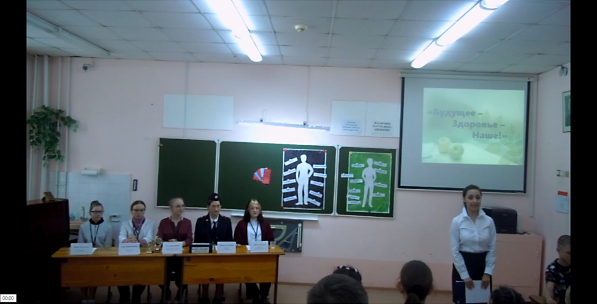

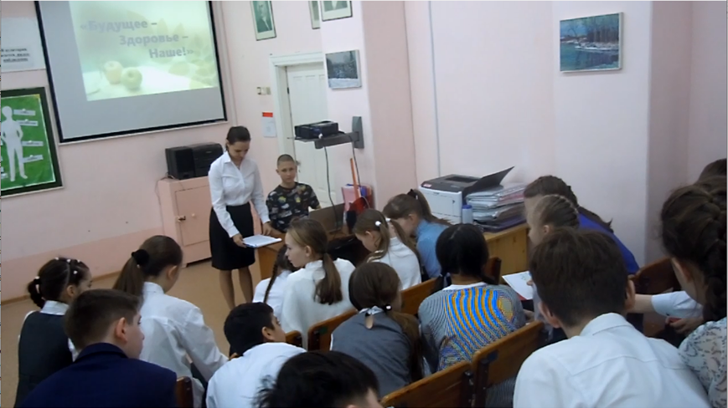

Профилактическое мероприятие – призер городской Акции-конкурса
«БУДУЩЕЕ - ЗДОРОВОЕ - НАШЕ!»
II МЕСТО

Автор методической разработки:
Варначева Анастасия Васильевна, педагог-организатор МАОУ «СОШ с УИОП № 3».
Тема мероприятия: Проектная деятельность «Жить-Здорово!».
Целевая группа: ученики 5-го (11 - 12 лет) класса.
Партнеры мероприятия: родители учеников 5-х классов, волонтеры 8-х классов (14 -1 5 лет), администрация школы, психолог школы.
Встраивание мероприятия в систему профилактической работы:
Мероприятие проводится в рамках воспитательной работы и проектной деятельности. Продолжительность мероприятия 1 час. Взаимодействие в группах с родителями, волонтерами и администрацией школы. Общая тема мероприятия: Здоровый Образ Жизни. «Жить Здорово!».
Цель мероприятия: Создание совместных творческих социальных проектов на различные темы по борьбе с ПАВ.
Решаемые задачи:
- Организация совместной деятельности детей и их родителей на актуальные проблемы 2023Года.
- Ребята пятиклассники примут роль наставников для учеников начальной школы и будут им рассказывать про Здоровый Образ Жизни.
- Рассказать с профилактической целью детям и их родителям о возможных проблемах с ПАВ с самого начала становления их личности (11-12 лет).

Описание мероприятия:
Вход в кабинет через регистрационный лист (4 группы), на столах таблички с номерами команд.
Песня детей: ЗОЖ (30 секунд).
Приветственное слово директора (О.М.).
Диалог ведущего и 2-х Полин (волонтеры):
А.В. (педагог-организатор): Как сказала уже Ольга Михайловна, наше мероприятие по борьбе с ПАВ объявляю открытым!!!
Полина Ш.: Анастасия Васильевна, меня одноклассники однажды спросили: «А можно ли пить алкоголь по праздничным дням?».
А.В.: Обратимся к научному объяснению данного слова, алкоголь-наркотический яд, теперь перефразируйте свой вопрос,
Полина К: Можно ли пить наркотический яд по праздникам?
А.В.: Сам вопрос уже звучит страшновато, представляете, что происходит с нашим организмом даже при самых маленьких дозах наркотического яда.
Полина Ш: Когда я выступала с лекцией про вред сигарет, один мальчик 2 «Б» класса задал вопрос: Дым от сигарет сразу же испаряется в воздухе, почему тогда нельзя курить?
А.В.: Дым оседает не только в легких, но и наносит вред всему организму, а также неблагоприятно влияет на внешность самого человека (лицо, зубы, тусклая кожа). Здоровый человек-значит счастливый человек.
Полина К:
Вся окутана планета
Паутиной интернета
Хорошо ли это? Плохо? Вот вопрос!
Каждый третий на планете
Попадает в эти сети,
Ну, а каждый пятый намертво прирос!
А.В.:
- Все верно!
Мы сами определяем пользу или вред принесет нам интернет!
(Полины садятся на место).
- Дорогие ребята, уважаемые родители, о чем мы с Вами будем сегодня говорить? Ответы родителей и детей (ЗОЖ и т.д.).
- У Вас на столах лежат темы для создания социальных проектов (алкоголь, курение, вредная еда, интернет-зависимость), у всех они разные, озвучивать в слух другим группам сейчас не нужно. Так как первая Ваша задача придумать слоган своей группы в течение 2-х минут и озвучить его остальным.
- У каждой группы есть вспомогательные материалы, которые можно использовать на Ваше усмотрение.
- Основная задача для каждой группы: создать и презентовать свой социальный проект на заданную тему (это могут быть схемы, диаграммы, рисунки, аппликации из вспомогательных материалов, чтобы детям потом было легче рассказать начальной школе).
- Приступаем к работе, дается 10 минут на выполнение (А.В. ходит по группам и смотрит кто что делает, так же следит за временем).
- По окончании выполнения заданий, предлагаем всем встать и сделать зарядку вместе с нами, девочки 5 «Б» класса подготовили для нас веселые упражнения (музыка, девочки на своих местах и зарядка 1 минута совместно со всеми).
Стих прочитает один из волонтеров в конце зарядки.
Спорт для жизни очень важен.
Он здоровье всем дает.
На уроке физкультуры узнаем мы про него.
Мы играем в баскетбол, и футбол, и волейбол.
Мы зарядку делаем, приседаем, бегаем.
Очень важен спорт для всех. Он – здоровье и успех.
Зарядку делаем с утра — здоровы будем мы всегда!

А.В.: Приглашаю группу № 1 с их проектом (на защиту дается 2 минуты, представители 1 взрослый, 1 ребенок) и далее каждая группа защищает проект.
А.В.:
- Все проекты достойно защищены и приняты в дальнейшую работу учениками 5 «Б» класса. Ребята пятиклассники примут роль наставников для учеников начальной школы и будут им рассказывать про Здоровый Образ Жизни!!!
- Ребята и родители, волонтеры и администрация, уважаемое жюри, сегодня мы говорили о том, что здоровье-самая большая ценность для человека. На наше с Вами здоровье влияет множество факторов: и климат, и политика, и экономика и много чего еще. Что-то мы не в силах изменить. Но очень многое зависит от нас. Чтобы быть здоровым, чтобы жить долго и счастливо, нужно вести здоровый образ жизни. Знайте, что главное слагаемое успеха - это счастье, счастье дышать свободно!
Здоровья Вам!!!
Всем спасибо за участие, до новых встреч.
Результат:
- Запланированы мероприятия проектной деятельности родителей и детей на на следующий месяц для начальной школы, но в роли наставников уже будут пятиклассники, а в роли ведущих сами волонтеры.
- Родители чаще проводят беседы со своими детьми после участия в данном проекте.

Фотоматериалы.

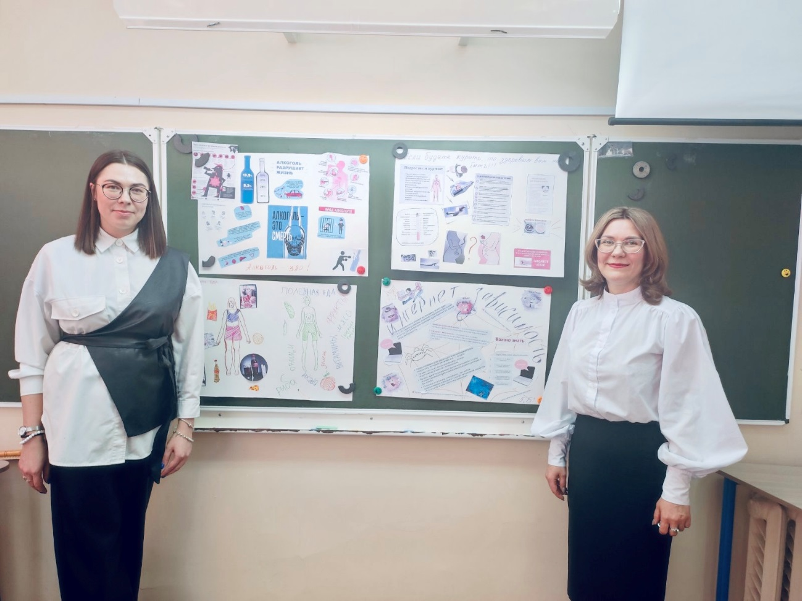

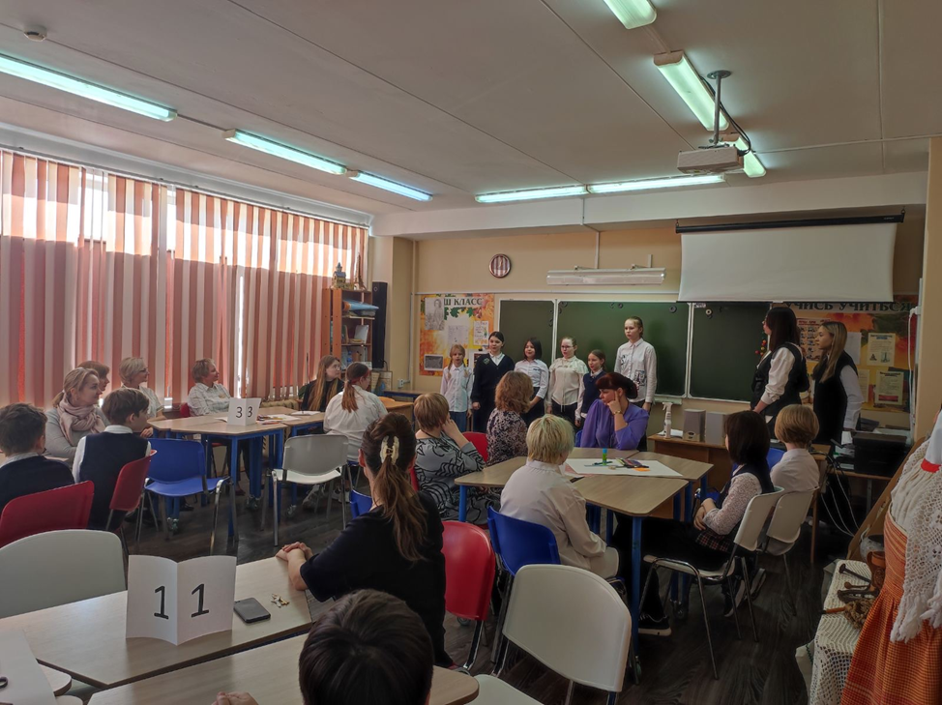
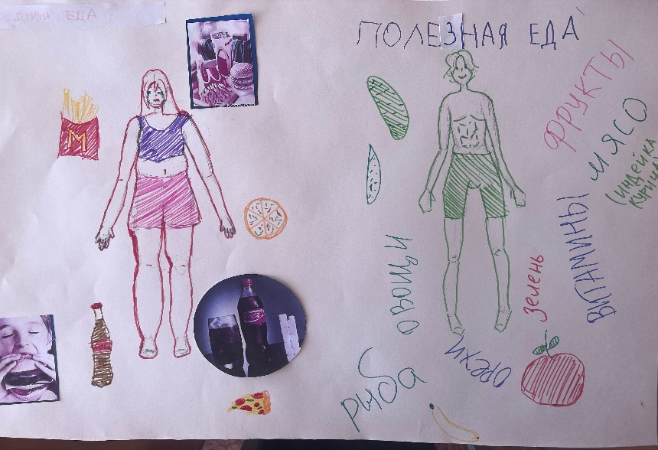
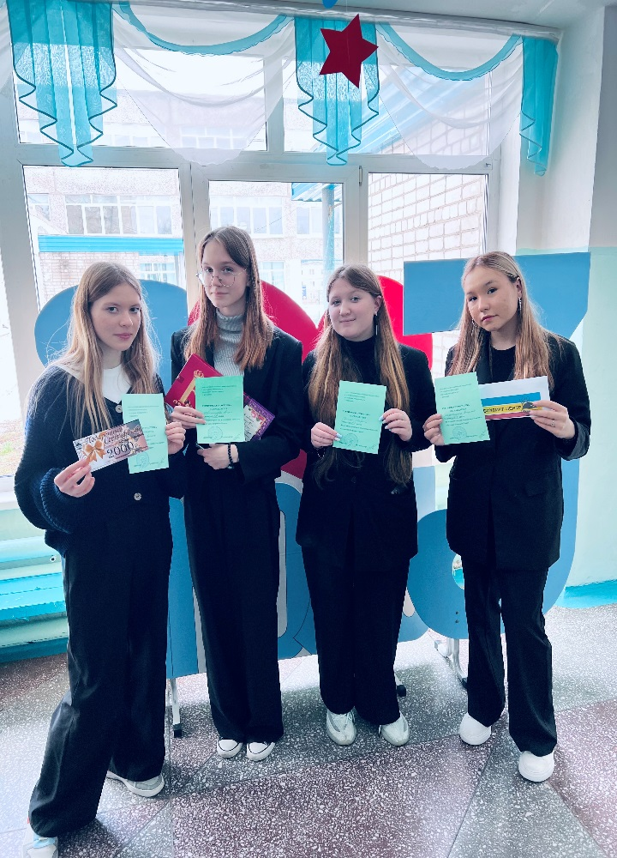
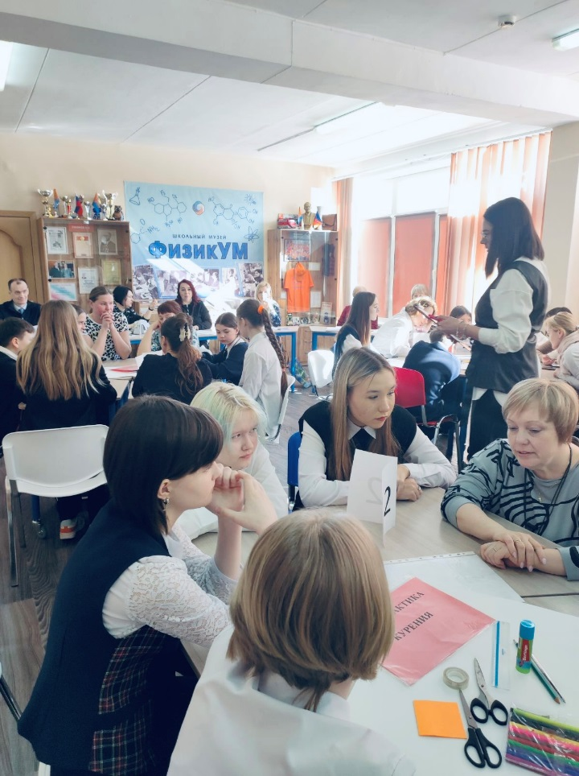

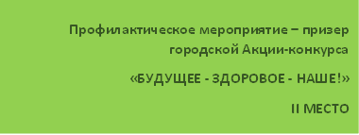

Авторы методической разработки:
Бондаренко Наталья Александровна, заместитель директора по воспитательной работе МАОУ СОШ № 12,
Проскурякова Софья Олеговна, заместитель директора по учебной работе МАОУ СОШ № 12.
Тема мероприятия: Форум-спектакль «Вейп. Кто сказал, что это модно?».
Целевая группа (учащиеся, возраст): 5-7 классы, 11-14 лет.
Партнеры мероприятия: несовершеннолетние волонтеры.
Встраивание мероприятия в систему профилактической работы:
мероприятие проводится в рамках воспитательной работы, 1 раз в четверть, длительность от 40 минут до 1.5 часов.
Цель мероприятия: выработать и развить навыки, предотвращающие употребление ПАВ.
Решаемые задачи:
- Привитие обучающимся навыков отказа от употребления психоактивных веществ (ПАВ), навыков критического осмысления информации, получаемой в неформальных группах.
- Формирование убеждения в том, что отказ от ПАВ является признаком зрелого поведения.
- Выработка у обучающихся представления о механизмах возникновения зависимости от ПАВ и возможностях противостоять этому.

Описание мероприятия.
Форум-спектакль поднимает острую социальную проблему злоупотребления ПАВ подростками и детьми, найти выходы из предложенной ситуации предстоит самим зрителям.
Форум-спектакль «Вейп. Кто сказал, что это модно?» - это средство стимулирования подростков к активной деятельности, защите своих прав, улучшению общества через изменение своего поведения. Зрители в рамках этого спектакля играют важнейшую роль, выполняя не просто роль наблюдателя, но активного участника спектакля.
Зрителям предоставляется возможность погрузиться в действо, включиться на уровне актеров, используя свои мысли, чувства и желания, вмешаться в ход спектакля и предложить возможный выход из сложной ситуации. В данном случае театр – это репетиция для возможных социальных изменений и реальных действий в жизни подростков-участников спектакля.
Мероприятие преследует цель получения социальных изменений в среде подростков, а также подготовка к этим действиям. Не достаточно осознать и понять проблему, важно также действовать в направлении её решения.
Суть спектакля заключается в том, участники осознают, обнаруживают, открывают идеи, закономерности, личные ресурсы, возможности. В процессе данного спектакля подростки вовлекаются в целенаправленные действия. В первую очередь - это проигрывание той или иной ситуации, выполнение упражнений, наблюдение за поведением других по специальной схеме. Активность возрастает в том случае, если мы даем участникам установку на готовность включиться в совершаемые действия в любой момент. Принцип активности, в частности, опирается на известную из области экспериментальной психологии идею: человек усваивает десять процентов того, что слышит, пятьдесят процентов того, что видит, семьдесят процентов того, что проговаривает, и девяносто того, что делает сам. Поэтому форум - спектакль «Вейп. Кто сказал, что это модно?» является эффективным методом в развитии навыков, предотвращающих употребление ПАВ.
Зрители, пришедшие на форум-спектакль, могут считать, что заявленная проблема не имеет к ним никакого отношения. Но тема употребления ПАВ среди подростков является актуальной в настоящее время. Форум - спектакль помогает осознать реальность проблемы, понять, что она может возникнуть у тебя, друга, брата… Помогает заранее задуматься, как можно вести себя в подобной ситуации.
Форум - спектакль «Вейп. Кто сказал, что это модно?» предполагает равенство участников и исполнителей, а зрители не являются пассивными созерцателями, они участвуют наравне с актерами. Вместе с исполнителями выходят на импровизированную сцену, присутствуют в сценах, примеряют на себя роли, изменяют развитие сюжета, тем самым меняют конфликтную ситуацию, учатся справляться с ней. Разыгранная история создается самими исполнителями, а не профессиональными актерами, на основе проблемы, которую они посчитали важной и актуальной для себя, с использованием личного опыта. Несмотря на частично вымышленный сюжет, у зрителей складывается ощущение, что им показали историю из жизни, которая могла бы произойти рядом с ними.
Список проблем, для решения которых используются техники форум-театра достаточно широк. В различных психолого-направленных проектах он используется как:
- инструмент для обеспечения безопасного пространства и построения доверия между участниками;
- инструмент для достижения диалога между сторонами;
- инструмент для повышения осведомлённости граждан вокруг конкретных проблем;
- инструмент для формирования критического мышления;
- метод разрешения и предотвращения конфликтов;
- метод для образовательной работы с молодёжью.
Спектакль основанный на технологии форум-театра обладает несколькими принципиальными отличиями от «классического» театра, за счет чего становится инструментом для развития личности и проработки социально значимых проблем.
Результат:
Подготовка и показ спектакля «Вейп. Кто сказал, что это модно?» создали ряд эффектов, которые помогли проработать проблему употребления ПАВ с различных сторон:
- расширение взглядов (просветительский эффект),
- построение диалога (социальный эффект),
- проработка проблемы (психотерапевтический эффект).
А также, умение работать в команде и дискутировать с равными себе, не боясь высказывать свое мнение; понимание того, как можно отстаивать своё право на свободу мнения и на здоровье; осознание того, что любою ситуацию можно изменить, и сделать это можно в любой момент.
Фотоматериалы.
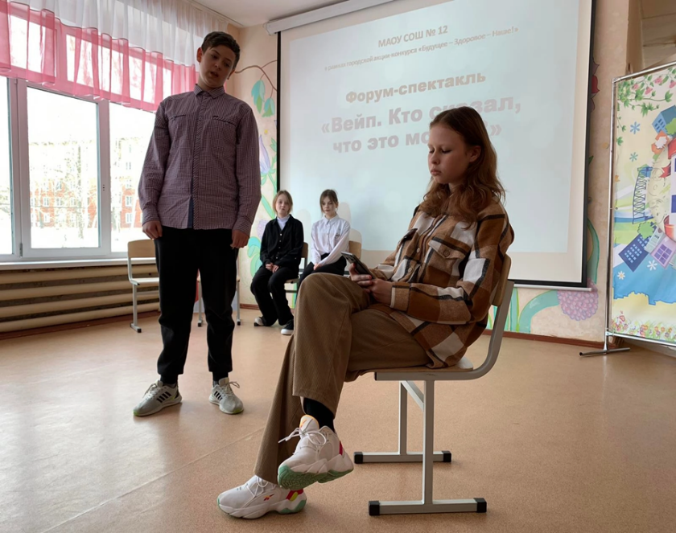
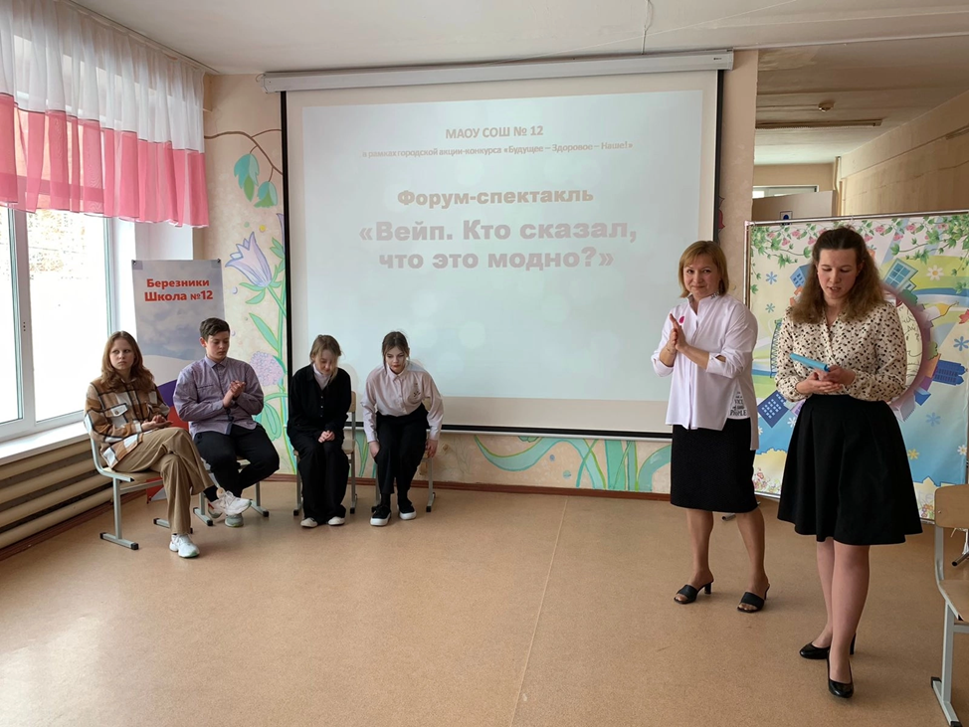

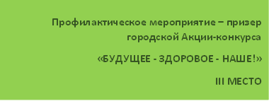

Автор методической разработки:
Козлова Светлана Рифовна, педагог-организатор МАОУ «Школа № 5».
Тема мероприятия: Квест-игра «НезависиМЫ».
Целевая группа: 20 обучающихся, в возрасте 15-ти лет.
Партнеры мероприятия: несовершеннолетние волонтеры, родители, школьный фельдшер.
Встраивание мероприятия в систему профилактической работы:
мероприятие проводилось в рамках воспитательной работы, с участием несовершеннолетних детей из «группы риска» и СОП, периодичность проведения мероприятия: 1 раз в квартал.
Цель мероприятия: профилактика употребления психоактивных и психотропных веществ детьми школьного возраста.
Решаемые задачи:
1. Формирование мотивации к здоровому образу жизни, сознательному отказу от вредных привычек и зависимостей, способствующих развитию различных соматических и психических заболеваний.
2. Формирование знаний об опасности различных форм зависимостей, систематизация и обобщение знаний школьников о здоровом образе жизни.
3. Формирование активной жизненной позиции.
4. Создание социального видео ролика о мероприятии.
Описание мероприятия:
Краткое описание:
Приветствие, ведущий приветствует группу детей. Предлагает разминку, которая называется «Броуновское движение». Дети делятся на 2 группы. Затем дети играют в игру «Запретный плод». Одной команде нужно уговорить другую команду не открывать шкатулку с секретом. Идет оживленная беседа. Затем обучающимся ведущий предлагает посмотреть социальный видеоролик. После просмотра идет оживленная беседа. Ведущий задает вопросы, Дети пытаются сформулировать цель и задачи мероприятия. Называют цель мероприятия. Потом дети чтобы поделиться на 4 команды, вновь играют в игру «Броуновское движение», под музыку. Далее ведущий предлагает пройти квест «НезависиМЫ». Ведущий называет 4 блокпоста и тех, кто на них работает. Первый блокпост «Вопрос-ответ», на нем спикером работал школьный фельдшер. Второй блокпост «Альтернативная реклама», спикер- активист-волонтер. Третий блокпост: «Держи меня», спикером работала председатель родительского комитета Кочкина А.Н., четвертый блокпост «Мы за ЗОЖ», спикером работал активист-волонтер. Время прохождения квеста ограничено. На каждое задание отводилось по 3 минуты. После завершения квеста дети вновь возвращаются к шкатулке. Ведущий подводит детей к тому, что запретный плод сладок, но нужно быть стойким, чтобы не разочароваться послевкусием горьким. Ведущий открывает шкатулку, а там гнилое яблоко. Дети начинают сравнивать яблоко с наркотиками, они рассуждают, разговаривают об этом. В заключении мероприятия все вместе составляют кластер на магнитной доске «Я счастлив потому что…». После этого ведущий раздаёт информационные рекламные листы по учреждениям дополнительного образования, которые находятся в нашем городе. Затем был выпущен социальный ролик и опубликован в школьной группе в «ВКонтакте».
Сценарий Квест-игры по профилактике употребления наркотических и психотропных веществ:
Ведущий. Добрый день, уважаемые участники квест-игры «НезависиМЫ».
В рамках городского Акции-конкурса «Будущее-Здоровое-Наше!» сегодня мы проводим данное мероприятие. Какова его цель мы с вами попробуем сформулировать все вместе. Сегодня на мероприятии присутствуют почётные гости, давайте поприветствуем их аплодисментами. И я предлагаю для начала, небольшую разминку.
Игра «Броуновское движение
В физике есть понятие «Броуновское движение» - это беспорядочное движение микроскопических частиц твёрдого вещества, вызываемое тепловым движением частиц жидкости или газа. Я предлагаю вам ненадолго стать такими частицами и показать мне вот такое хаотичное движение. Вы движетесь, танцуете под музыку, но, будьте внимательны – как только музыка остановиться, вы должны будете выполнить мое задание.
- Делимся на 2 команды
Игра продолжается до тех пор, пока не будет 2 команды по 10 человек.
2) Игра «Запретный плод».
Я ставлю в центр круга небольшую шкатулку или коробочку, в которой лежит неизвестный предмет. "Там лежит то, на что нельзя смотреть", — говорю я, А теперь, уважаемые команды, ваша задача (команде № 1) убедить соперников посмотреть, что лежит в коробке, а ваша задача(команде № 2) отказаться заглядывать в нее. Вы не должны оскорблять другу друга и применять физическую силу. Вы – уже не дети и должны уметь аргументировать свое мнение. Не бойтесь быть правильными или неправильными, ваша задача, отстоять свою точку зрения. Итак, на выполнение задания у вас есть 5 минут.
Очень интересно и эмоционально прошла эта игра. Она недаром называлась «Запретный плод». Скажите пожалуйста, когда я сказала, что в коробку нельзя смотреть, что вы почувствовали? (Желание заглянуть) Все знают поговорку: «Запретный плод сладок», но есть и продолжение: Запретный плод — сладок, но нужно быть стойким, чтобы не разочароваться послевкусием горьким.
Ведущий. А сейчас пришло время открыть вам тему и цель нашей сегодняшней встречи. А, может быть, кто-то из вас уже догадался и сам может сказать мне, о чем, сегодня мы хотели бы поговорить с вами.
(Ответ участников квеста) Наша игра посвящена профилактике употребления наркотических и психотропных веществ.
Правильно. Тема алкоголизма и употребления наркотических веществ сегодня актуальна как никогда. С ужасом мы можем констатировать тот факт, что в каждой второй семье в России употребление наркотических веществ, в том числе табака становится обыденностью. И это страшно. Внимание, на экран. (Демонстрация социального видеоролика).
3) Делимся на 4 команды по 5 человек, при этом говорим друг другу Привет. Как дела?
Ведущий. Все знают о пагубном влиянии алкоголя и наркотических веществ на организм человека, все осведомлены о необратимых последствиях наркомании и алкоголизма. Как вы думаете, почему, несмотря на это, люди, выбирают для себя путь саморазрушения? Как не встать на опасный путь, как защитить себя и своих близких. Мы попробуем ответить на эти вопросы в игровой форме. Выполняя задания квеста, шаг за шагом вы будете получать материал для изготовления авторского социального постера, который будет размещен в школьной группе «ВКонтакте», в рамках проведения городской Акции-конкурса «Будущее-Здоровое-Наше!». А определить маршрут выполнения заданий квеста вам помогут путевые листы, которые вы сейчас получите. И мне нужно одного человека от команды. Всего вас ждут 4 этапа квеста. После прохождения их, мы встречаемся на этом же самом месте. Начало и окончание этапов квеста будет сопровождаться музыкальным сигналом. Прошу продемонстрируйте звук сигнала. Время 3 минуты.
(Команды, получившие путевые листы выполняют задания на 6 этапах маршрута, затем возвращаются в зал. Время на выполнение заданий спикера этапа не должно превышать предполагаемый регламент).

Блокпост «ВОПРОС - ОТВЕТ».
1. В какой из стран наказанием за распространение наркотиков является смертная казнь:
• Сингапур
• Россия
• Франция
• Нидерланды
Комментарий: Смертная казнь за распространение наркотиков действует в Сингапуре, Китае, Арабских Эмиратах и многих других странах Востока.
2. В Российской Федерации за хранение наркотиков без цели сбыта предусмотрено наказание:
• Не наступает уголовная ответственность
• Административная ответственность
• Не привлекается к ответственности вообще
• До 10 лет лишения свободы
3. В Российской Федерации за употребление наркотиков предусмотрено наказание:
• Штраф до 100 000 рублей
• Административное наказание (штраф или лишение свободы до 15 суток)
• Не привлекается к ответственности вообще
• Лишение свободы до трех лет
4 . Слово наркотик в переводе означает:
• оцепенение;
• наслаждение;
• увлечение;
• изменение.
Блокпост «Альтернативная реклама».
Спикер. Обратите внимание на рекламу спиртных напитков, лекарств. Вы осознаете, что в каждой рекламе можно узнать потрясающую новость. Например, алкоголь не только вредит организму, но даже оказывает определенное благотворное влияние. На уроках вам говорят, что алкоголь обладает угнетающим действием, а на самом деле он ведет себя, судя по рекламной информации, как стимулирующее средство. Он даже придает красоту коже, волосам и ногтям благодаря сильным компонентам, которые убивают микробов и бактерий. Это такая приятная новость! В каждой рекламе можно обнаружить настоящее открытие в медицине!
Задание: Вариант 1. А теперь хотелось бы, чтобы Вы придумали рекламу одного из алкогольных напитков, табачных изделий или лекарств, которая сообщала бы правду о продукте.
Примеры:
• алкоголь может вызвать у вас рвоту;
• алкоголь может вызвать у вас потерю сознания;
• алкоголь может привести вас к смерти на дороге;
• курение хорошо способствует развитию рака легких;
• если вы выпьете две таблетки, голова будет светлая и ясная 10 минут, тупая и свинцовая 4 часа 30 минут;
• напьешься и «усохнешь», вот в чем парадокс.
Блокпост «Мы за ЗОЖ».
Спикер предлагает командам сделать фото с плакатами «Мы за ЗОЖ», «Мы против наркотиков», «Я выбираю жизнь», «Скажи Нет».
Блокпост «Держи меня».
Спикер: Поддержка друзей – очень важна для человека, попавшего в зависимость от вредной привычки. Поддержка друзей важна для человека, стремящегося к здоровому образу жизни. И вообще, поддержка друзей самое важное для каждого. На нашем блокпосте, я предлагаю вам немного потренироваться поддерживать друг друга. Сегодня это будет происходить в форме веселой игры.
Цель: почувствовать друг друга, помочь друг другу.
Ход упражнения: Участники команды становятся на газету, ведущий кладет между ногами ребят монетку. Задача команды – не сойдя с газеты поднять монетку.
Завершение квест-игры.
После прохождения командами блокпостов, участники возвращаются на место старта, где им предлагается при помощи полученных на блокпостах материалах изготовить социальный плакат антинаркотиеческой, антиалкогольной направленности, где обязательно отражено их собственное отношение к проблеме. По окончании работы участники презентуют свои работы друг другу. (Изготовление социального плаката на данном мероприятии является рефлексией, так как участники игры отражают свои знания, отношение к проблеме, эмоции в виде творческого продукта). Ведущий подводит итоги.
Ведущий: Каждый из нас может сделать свой выбор. Но неоспоримая истина в том, что наркотики – это зло!!! А зло не приходит к нам в откровенном облике зла – часто оно маскируется под добро. Никто не предложит вам: “Стань наркоманом!” Вам скажут: “Попробуй разок!”
Вы должны твердо знать: приобщиться к наркотикам и не стать наркоманом невозможно! Наркомания – это бездна, в которую не стоит заглядывать! Чтобы не оступиться, не упасть в нее ненароком.
Спасибо всем за тепло, эмоции, за нашу встречу.
И мы желаем вам сделать правильный выбор. Выбирайте жизнь

Результат:
После прохождения командами блокпостов, участники возвращаются на место старта, где им предлагается при помощи полученных на блокпостах материалах изготовить социальный плакат антинаркотической, антиалкогольной направленности, где обязательно отражено их собственное отношение к проблеме. По окончании работы участники презентуют свои работы друг другу.
Изготовление социального плаката на данном мероприятии является рефлексией, так как участники игры отражают свои знания, отношение к проблеме, эмоции в виде творческого продукта).
Ведущий подводит итоги. Прощается со всеми.

Фотоматериалы.

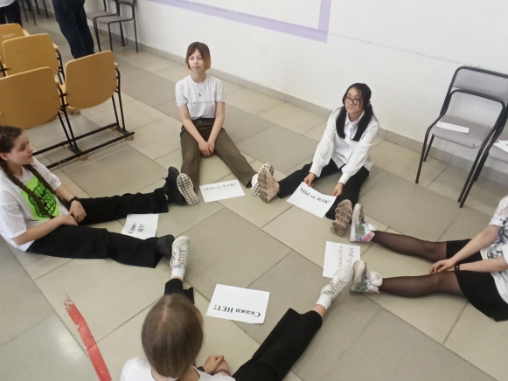
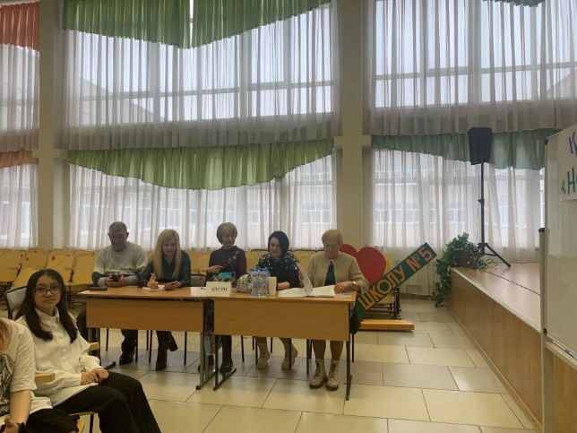

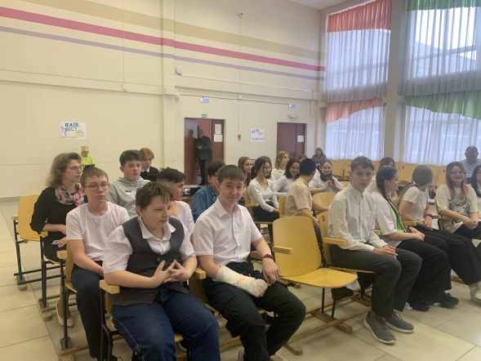
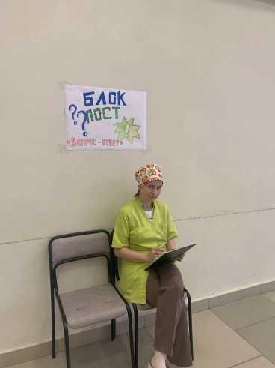

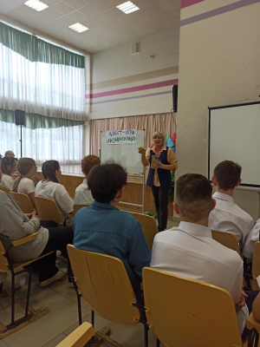

Автор методической разработки:
Мальцева Ксения Александровна, педагог - организатор, МАОУ Вечерняя (сменная) общеобразовательная школа.
Тема мероприятия: Антинаркотическое мероприятие «Час Суда».
Целевая группа: 8-11 классы, 15-18 лет.
Партнеры мероприятия: несовершеннолетние волонтеры, родители, врач анестезиолог реаниматолог, заместитель заведующего отделом по обеспечению деятельности КДН и защиты прав.
Встраивание мероприятия в систему профилактической работы:
мероприятие проводится в рамках психокоррекционной работы с несовершеннолетними «группы риска» и СОП, продолжительность занятия 40 минут.
Цель мероприятия: Закрепить у подростков знания о том, что здоровье - главное условие счастливой жизни. Провести профилактику употребления наркотических средств среди подростков.
Решаемые задачи:
1.Способствовать выработке негативного отношения обучающихся к употреблению наркотических средств.
2.Формирование у подростков представления о влиянии наркотических средств на здоровье человека.
3.Развить умение аргументировать свою точку зрения, видеть главное в рассуждениях оппонентов.
Описание мероприятия:
Оборудование: таблички с надписью: «Судья», «Прокурор», «Адвокат», четыре стола, четыре стула для судьи, секретаря, прокурора, адвоката, мантия и судейский молоток для судьи, стулья для свидетелей и присутствующих на мероприятии, листовки о ЗОЖ, видеопроектор.
Ход мероприятия: Мероприятие представляет собой театрализованную импровизацию судебного процесса, прототип известной телепередачи. Учебный кабинет представлен в виде судебного зала заседания, на видеопроекторе заставка «Час суда». В зале находятся прокурор, адвокат, секретарь, свидетели слушатели. В роли судьи, секретаря, адвоката, прокурора выступают учащиеся и педагог-организатор.

Секретарь объявляет присутствующим: «Всем встать! Суд идёт!».
В зал суда входит судья.
Судья: Прошу садиться. В вечерней (сменной) общеобразовательной школе в открытом заседании слушается судебное дело по обвинению психоактивных веществ. В причинении серьёзного вреда человеку.
Объявляется состав суда. Обвинение поддерживает Прокурор.
Защиту оказывает Адвокат, делопроизводство ведет Секретарь.
Обвиняемые – психоактивные вещества.
Есть ли отводы у присутствующих к членам суда? Отводов нет.
Докладываются материалы дела:
Слушается дело о преступлениях против человечества. Обвиняемые – психоактивные вещества. Род занятий – одурманивание человечества, вызывают психическую и физическую зависимость у человека. Сегодня в судебном заседании суд заслушает всех тех, кто обвиняет психоактивные вещества в пагубном воздействии на организм человека. Суду предстоит вынести по делу справедливое решение.
Слово предоставляется Прокурору.
Прокурор: Ваша честь, уважаемы присутствующие судебного заседания. История психоактивных веществ уходит в глубокое прошлое. Одурманивающие запахи некоторых растений или их дым две тысячи лет назад использовались при проведении различного рода заклинаний, ритуалов. Психоактивные препараты применялись также для лечения некоторых заболеваний. Но позднее данные вещества стали проникать в сферу нашей с вами повседневной жизни.
Психоактивные вещества выбирают себе в жертву не всех подряд.
У них есть любимчики, которых они принимают под свое крыло в первую очередь. Как правило, это подростки от 14 до 18 лет, не очень
стремящиеся к знаниям, а потому имеющие массу свободного времени.
Каждый год от психоактивных веществ умирает молодых людей больше, чем на всех вместе взятых войнах и «горячих точках» планеты.
Ваша честь, я требую самого сурового наказания обвиняемым!
Молодежи — да! Психоактивным веществам — нет!
Судья: Что же скажет в защиту обвиняемых адвокат?
Адвокат: Ваша честь, уважаемые присутствующие! Всё, что здесь прозвучало, лишь отчасти справедливо, но прокурор забывает, о то, что психоактивные вещества с древнейших времен используются в качестве обезболивающего средства в медицине. Многим людям они облегчили страдания, а возможно - продлили жизнь... Я считаю обвинения, выдвинутые против психоактивных веществ, необоснованными.
Прокурор: Я протестую!
Судья: Протест отклонен. Адвокат прав. Вам следует корректнее формулировать обвинение.
Прокурор: Конечно, следует признать, что медицинский аспект не подлежит обвинению, мы обвиняем не те или иные «вредные» вещества как таковые, а не медицинское их применение. Ведь даже некоторые медицинские препараты имеют спрос ...
Судья: Уточнение принято. Что на это скажет защита?
Адвокат: Благодарю за внесенное уточнение, но если пойти дальше, то вы увидите, что обвинение беспочвенно. Вы говорите о вреде психоактивных веществ, забывая о том, что они помогают людям в наше время почувствовать себя увереннее, отвлечься от проблем, почувствовать наслаждение.
Прокурор. Я протестую. Вы говорите о наслаждениях, но вспомните слова, еще в XVII в. сказанные испанским писателем Грасиан: «Кто входит в дом счастья через дверь удовольствий, тот обыкновенно выходит через дверь страданий».
Адвокат: Но ведь также говорится, что жить, не получая удовольствий, скучна — жизнь дается один раз... Ваша честь прошу пригласить в зал суда первого свидетеля со стороны защиты.
Судья: Вызывается свидетель со стороны защиты – учащийся вечерней (сменной) школы.
Судья: Свидетель, Вы предупреждаетесь об ответственности за дачу ложных показаний. Вам всё понятно?
Учащийся: Да, понятно.
Адвокат: Скажите, пожалуйста вы употребляете психоактивные вещества?
Учащийся: Сам ничего не принимаю, но знаю людей, которые их принимают. Я думаю, что психоактивные вещества — это не так уж страшно, как о них пишут и говорят. Есть лёгкие психоактивные вещества.
У меня есть знакомые, которые употребляют уже год, но говорят, что с лёгкостью смогут отказаться от употребления психоактивных веществ.
Считаю, что в этом нет ничего страшного, если можно вовремя остановиться.
Судья: Вопросы к свидетелю имеются у сторон?
Адвокат: Нет.
Прокурор: Ваша честь, к свидетелю вопросов нет, однако хочу отметить, что в подростковом возрасте зависимость может сформироваться в результате даже однократного употребления психоактивного вещества, одно и то же вещество по-разному действует на людей с разными индивидуальными особенностями.
Судья: Суд принимает во внимание довод прокурора. Со стороны защиты имеются ещё свидетели.
Адвокат: Нет, Ваша честь.
Судья: Сторона обвинения, имеются ли у вас свидетели?
Прокурор: Да, Ваша честь, я прошу пригласить свидетеля со стороны обвинения. Это выпускник нашей школы - Константин.
Судья: Вызывается свидетель со стороны обвинения, выпускник вечерней (сменной) школы - Константин. (Константин выходит)
Судья: Свидетель, прошу вас, дать свидетельские показания.
Вы предупреждаетесь об ответственности за дачу ложных показаний. Вам всё понятно?
Константин: Да, Ваша честь, понятно.
Прокурор: Константин, расскажите суду и всем присутствующим вашу историю жизни.
История Константина (на молодого человека заведено уголовное дело за распространение и сбыт наркотических средств, он находится под подпиской о невыезде, ждёт судебного процесса и вынесения приговора, ему грозит срок от 8 до 10 лет лишения свободы).
Судья: Свидетель, благодарю вас. У сторон имеются вопросы?
Прокурор: Нет, Ваша честь.
Адвокат: Нет, Ваша честь.
Судья: Сторона обвинения, имеются ли у вас еще свидетели?
Прокурор: Да, Ваша честь. Прошу вызвать в судебное заседание врача Березниковской городской больницы, имени Вагнера, анестезиолога-реаниматолога – (ФИО врача).
Судья: Вызывается свидетель со стороны обвинения – врач анестезиолог реаниматолог.
(выходит врач)
Судья: Свидетель, Вы предупреждаетесь об ответственности за дачу ложных показаний. Вам всё понятно?
Врач: Да, Ваша честь, понятно.
Судья: В таком случае, мы Вас слушаем.
Врач рассказывает о том, что собой представляют психоактивные вещества, о вреде психоактивных веществ, приводит примеры.
Судья: У прокурора и адвоката имеются вопросы к свидетелю?
Прокурор: Нет.
Адвокат: Нет.
Судья: Для дачи показаний вызывается еще один свидетель обвинения, ранее заявленный письменным ходатайством прокурора это социальный педагог вечерней (сменной) школы (ФИО социального педагога).
Судья: Свидетель, Вы предупреждаетесь об ответственности за дачу ложных показаний. Вам всё понятно?
Социальный педагог: Да, Ваша честь, понятно.
Судья: Слушаем вас.
Выступление социального педагога.
Социальный педагог рассказывает суду и слушателям процесса о подростках группы риска и СОП школы, о том, какая работа ведётся с подростками какие мероприятия проводятся и в каких принимают активное участие учащиеся вечерней школы (Речь идёт о вовлечение детей в спортивные, патриотические, интеллектуальные, творческие, городские, краевые мероприятия, волонтёрство).
Судья: У сторон, имеются вопросы к свидетелю?
Прокурор: Нет.
Адвокат: Нет.
Судья: Для дачи показаний вызывается еще один свидетель обвинения, также ранее заявленный прокурором – заместитель заведующего отделом по обеспечению деятельности КДН и защиты прав (ФИО).
Судья: Свидетель, Вы предупреждаетесь об ответственности за дачу ложных показаний. Вам всё понятно?
Свидетель: Да, Ваша честь, понятно.
Судья: ФИО, мы слушаем вас.
Выступление заместителя заведующего отделом по обеспечению деятельности КДН и защиты прав.
Судья: Спасибо, свидетель. Стороны, у вас имеются вопросы к свидетелю?
Прокурор: Нет.
Адвокат: Нет.
Судья: В таком случае, разбирательство по делу объявляется законченным. Переходим к прениям сторон. Сторона защиты прошу вас.
Адвокат: Ваша честь! Да, конечно, сегодня мы услышали и увидели достаточно доказательств вины моим подзащитным. Но прошу не выносить слишком сурового приговора и оставить медицинское употребление психоактивных веществ, так как это жизненно необходимо больным людям.
Судья: Спасибо. Слово в прениях предоставляется прокурору.
Прокурор: Ваша честь, уважаемые присутствующие! Думаю, что уже многое было сегодня сказано в судебном заседании, заслушаны все свидетели. Поэтому мне бы хотелось, чтобы суд и все присутствующие убедились ещё раз в том, что учащиеся нашей школы выступают за здоровый образ жизни, за своё счастливое будущие! Внимание на экран!
На экране транслируется под динамичную музыку видеоролик о жизни школы, о самых ярких, спортивных, патриотических мероприятиях, городских слётов, акций за ЗОЖ, волонтёрство. Фото совета старшеклассников юнармейцев и активистов вечерней школы. Видеоролик заканчивается лозунгом «Мы молодые - мы духом сильны! Мы выбираем здоровье страны!».
Секретарь: Прошу всех встать. Объявляется приговор школьного суда.
Судья: Наш суд был скорым и правым. Внимательно выслушав доводы сторон, суд пришел к следующему решению. Учитывая деятельность подсудимых, полагаясь на показания свидетелей и на речь обвинителя, суд считает подсудимых виновными. С учетом отрицательного воздействия на человека нужно вести жесткую борьбу против психоактивных веществ. Всё, о чем здесь сегодня говорилось надо знать всем, об этом надо помнить! Как известно, люди порочными не рождаются, а становятся. Пороки вырастают из маленьких удовольствий, если их не контролировать. Самое главное для человека – вовремя остановиться, сказать себе и другим: «НЕТ».
Психоактивные вещества объявляются виновными, и приговариваются к пожизненному заключению в медицинских учреждениях, покидать которые они не могут без специального разрешения врачей.
Приговор окончательный и обжалованию не подлежит!
Судебное заседание окончено. Спасибо, за внимание!

Всем участникам мероприятия выдаются листовки о ЗОЖ.

Ожидаемый результат:
Уменьшение факторов риска употребления ПАВ.
Вовлечение подростков в общественно-значимую деятельность школы, города.

Фотоматериалы:
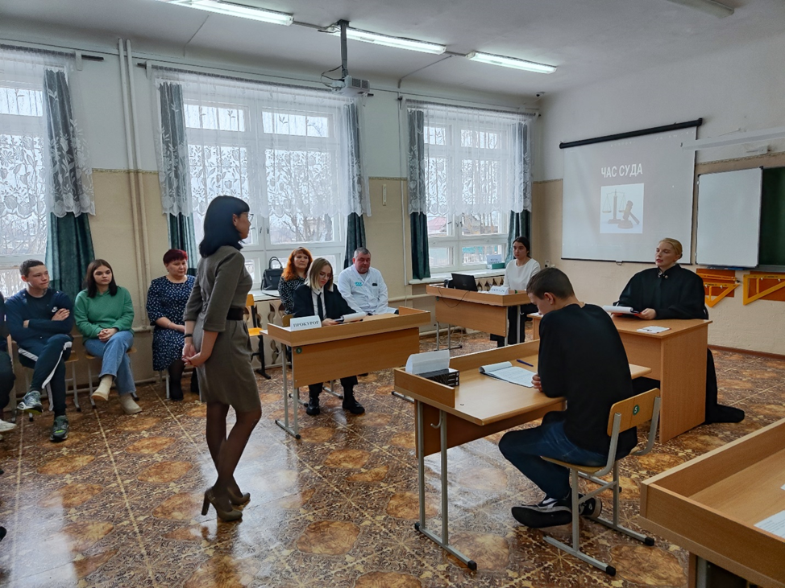
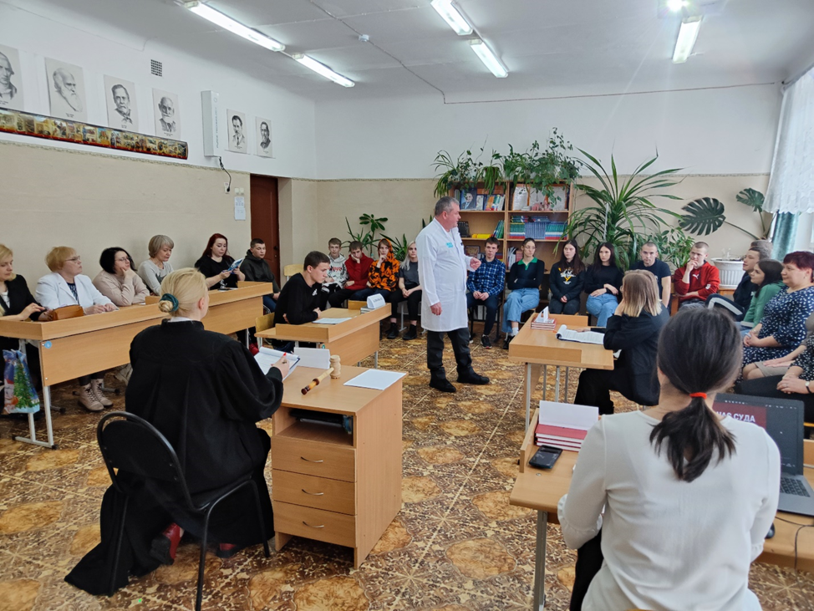
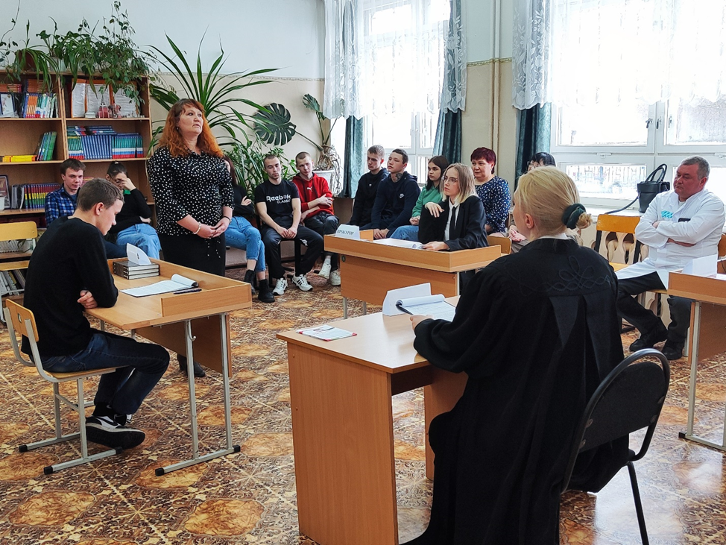
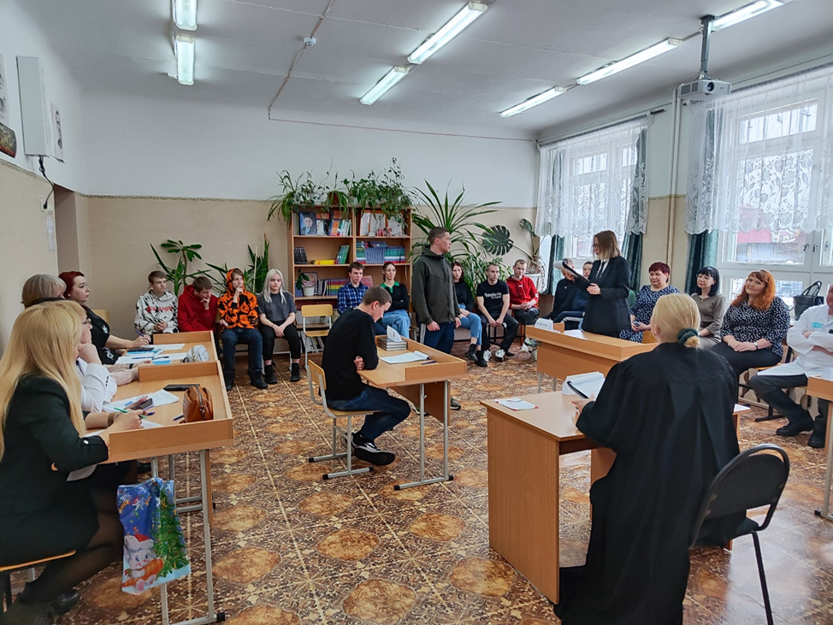

Листовка о ЗОЖ:

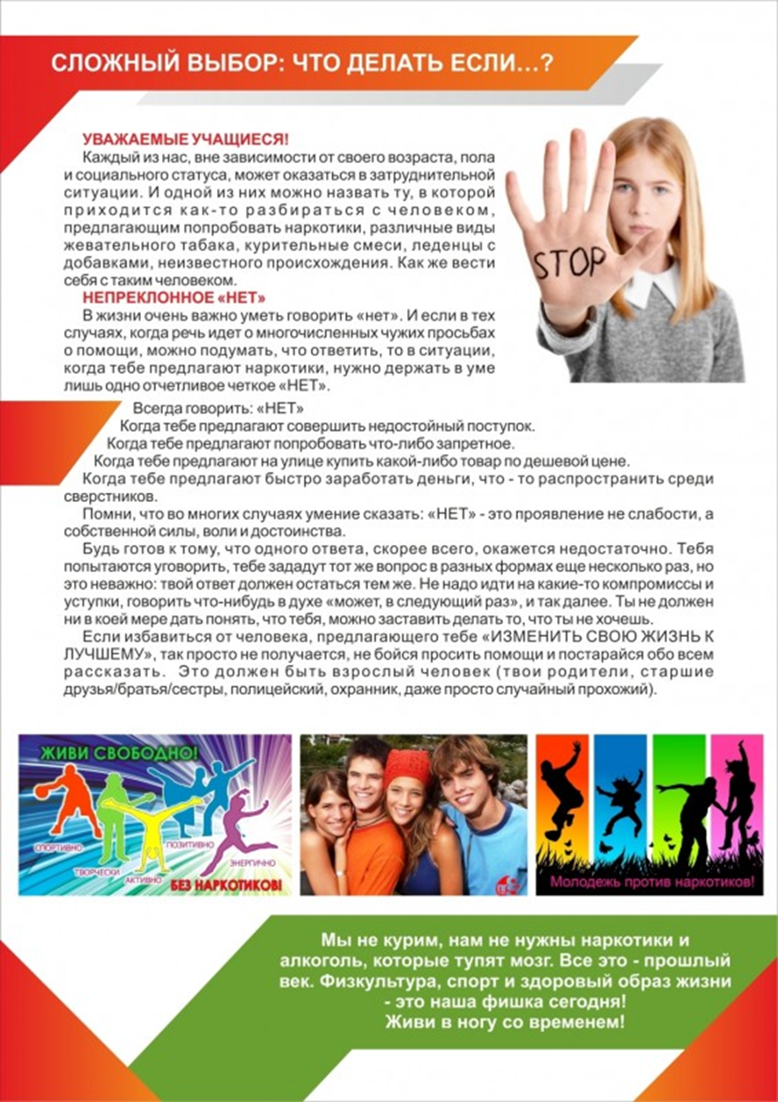

Профилактическое мероприятие – призер
городской Акции-конкурса
«БУДУЩЕЕ - ЗДОРОВОЕ - НАШЕ!»
специальный приз жюри «За рецепт счастья»

Автор методической разработки:
Кощеева Наталья Валентиновна, педагог-психолог, МАУ «Центр сопровождения, обеспечения и развития образования.
Тема мероприятия: Психологическая игра «В поисках счастья».
Целевая группа: 5-7 классы, 12-14 лет.
Партнеры мероприятия: несовершеннолетние волонтеры, обучающиеся 10-11 классов.
Встраивание мероприятия в систему профилактической работы:
мероприятие проводится в рамках психокоррекционной работы с несовершеннолетними «группы риска» и СОП, продолжительность занятия 50 – 55 минут. Психологи МАУ ЦСОиРО проводят такую работу в системе в течение всего учебного года со всеми образовательными учреждениями муниципального образования «Город Березники», обязательно с включением ребят группы риска и находящихся в СОП. Родители на такие психотренинги не включаются. Организуется предварительная встреча с детьми, направленная на знакомство.
Цель мероприятия: позитивная мотивация несовершеннолетних к здоровому образу жизни.
Решаемые задачи:
1. Развивать необходимые навыки социально – психологического реагирования в ситуациях выбора жизненных ориентиров (здоровые ценности, активная коммуникация, позитивная направленность личности).
2. Успешное позиционирование себя в социальных сетях, через заполнение анкеты профиля с обозначением положительных интересов и ориентиров.
3. Продемонстрировать учащимся опыт здорового и счастливого образа жизни через личный пример и достижения волонтеров.
Описание мероприятия:
Материалы и оборудование: бабочки, 2сторонний скотч, фломастеры/карандаши, микрофон для мини-интервью (?), лист А3 со скотчем для бабочек, плакаты для оформления зоны психотренинга с высказываниями о здоровье, 2 флипчарта и бумага для обводных фигур (подготовить заранее), маркеры для доски.
Ребята садятся полукругом, 9 парт по 2 человека (18 учащихся), из них 5-7 детей группы риска (!).
Организационный момент.
Необходимо для поддержания психологического комфорта в общении: все время контактировать с детьми, спрашивать мнение ребят, фиксировать ответы! Занятие психологическое!
Ребята все с бейджиками.
Ребята заходят, но не садятся.
Психолог: Ребята, заходите! Как Ваше настроение?! У меня вот такое (показать жестом)! А у Вас какое? Покажите любым способом!!!
Я - Наталья Валентиновна! Вспоминайте! А ваши имена? На счет три, каждый громко кричит имя соседа справа! (1,2,3 – имя). Ну, если кто кого-то забыл, есть бейджики! Я психолог! Психология - это очень круто, престижно, потому что она помогает человеку строить свою жизнь счастливо! И мы сегодня пообщаемся о здоровом человеке, который в течение жизни держит курс на (показ слайдов):
Красоту
Счастье
Блеск в глазах
Активность
Позитивное мышление
Радостную жизнь
И - без вредных привычек!
Помогут сегодня мне ребята-волонтеры из вашей школы! Ребята сами представляются (бейджики, плюс пара слов о себе: Миша и Данил - мы спортсмены! Яна - я очень творческая! А я, Паша, - просто умный! (лайк)). Занимайте свои места, пожалуйста!
Ребята на нашем занятии всего 2 правила! (Слайд):
• Правило активности. Говорим, не молчим! Мнение каждого очень важно. Но говорящих не перебиваем.
• Уважения! Не только говорим, но и слушаем! Прервать говорящего могу только я! Если что-то не нравиться, предлагай, как сделать лучше!
Принимаем?!
(дети дают реакцию)
Наверное, многие из Вас знают и слышали о проблеме, что подростки в наше время приобретают все больше негативных зависимостей с самого молодого возраста, с 10,11 лет:(может они сами назовут) это и курение вейпов и алкоголь и игромания и энергетики и деструктивные культы в группировках!
1 волонтер (Михаил): я хочу привести пример, который меня очень неприятно удивил недавно! Приводит пример про курение!
Давайте это изобразим!
Кто смелый? Имя выходи, ложись на бумагу! (волонтеры обводят контур ребенка черным маркером)! Это у нас - ….? Дайте ему имя! После обведения модель первого подростка вешается на флипчарт! Он курит! Вот как Михаил рассказал, идет по центральной улице, никого не стесняется!
Из-за чего он, такой маленький, уже курит?
А ты как думаешь?
А еще есть предположения?
Можно обратиться с вопросом к жюри! Волонтеры фиксируют ответы на листке с 1 фигурой! Факторы приобретения зависимости можно разделить на внешние и внутренние! Внешние: конфликты, плохая компания… Внутренние: скука, постоянно плохое настроение, негативные мысли…
Имя, иди, ложись на бумагу еще раз! Волонтеры обводят его зеленым маркером! А это будет - ? Как назовем 2-го подростка? Волонтеры после обведения фигуры вешают ее на 2-ой флипчарт! У Ивана также много соблазнов вокруг и бывают трудности, плохие эмоции! Поможем ему остаться счастливым и здоровым? (реакция детей)
Слайд 3: 2 стороны жизни: светлая и темная
Что спасет Ивана? Даст безопасное проживание трудностей, стресса? Давайте размышлять, откроем формулу здорового, счастливого подростка, запустим ее в себе, передадим другим!
2 волонтер (Степан): я считаю, ему нужен спорт! У меня тоже бывают трудности или я нервничаю, переживаю! Но, когда я беру в руки мяч, захожу в спортзал, у меня все негативные эмоции пропадают! Как будто- то, что до этого меня так задевало, уходит на задний план! Я забываю, отпускаю проблемы! Мое настроение и мысли становятся позитивными!
1 волонтер (Миша):
А из Вас есть кто-то, кто занимается спортом?
Как настроение после спорта?
А у тебя?
Когда я в зале, мне приходит легкость и уверенность, что все у меня хорошо! Вы спросите, как спорт поможет, например, друзей в школе найти? Поймите, когда ты после движения, твое настроение хорошее и ты сам потихоньку, начинаешь общаться с другими, отвечать ребятам и проблема решается!
Я хочу, чтобы и Вы сейчас почувствовали целительную силу движения, выходите к нам! Разбейтесь на 2-ки!
Волонтеры достают мячи, включается громкая музыка! Упражнения с мячом 3 мин.! (продумать, отработать)
Заключение: всем, спасибо! Я для себя решил! Спорт – это то, чем я буду заниматься всегда! И когда повзрослею, я сам буду ходить в зал, на спортивные площадку! Сам буду тренироваться или с друзьями! Поэтому я дам Ване мяч! Рисует и говорит: спорт-придает уверенность и настроение! 2 волонтер собирает мячи и они садятся).
Мое добавление про дыхание: в психологии любую негативную эмоцию можно продышать! Схема целебного дыхания следующая: (достать коробку куб и рассказать!)
Давайте попробуем! (волонтер рисует внутри зеленой фигуры квадрат и подписывает: дыхание)
3 волонтер: «Я хожу в школу им. Старкова, мы там рисуем, посещаем выставки, устраиваем свои выставки, общаемся. Когда я беру карандаши или краски, я расслабляюсь, чувствую радость! Краски закрашивают то, что было неприятно! А еще я чувствую одобрение других, свою значимость, меня хвалят, да и я сама понимаю, особенно, когда нарисую красиво, что я молодец! У меня получается рисовать, получится и все остальное в жизни!».
«И я хочу, чтобы вы сейчас почувствовали, как цвет улучшает настроение! Вот Вам бабочки, которые надо раскрасить! Время раскрашивания небольшое 2-3минуты, но я уверенно, что даже короткое соприкосновение с творчеством меняет эмоции!»
Во время рисования 3 волонтер:
А кто-то из Вас занимается творчеством?
Как это помогает тебе в жизни?
А ты, имя ребенка, занимался ли творчеством?
Как тебе это помогало?
Психолог: ребята, заканчиваем! Кто не дорисовал, слушает, остальные смотрим известную притчу, символом которой являются бабочки!
(Видео притча)
Заключение: посадите своих бабочек на ладонь!
Ребята, что значит все в твоих руках?
А ты как считаешь?
А Вы? (обратиться к другим участникам игры).
Мы сами несем ответственность за себя! Мы выбираем, чем мы заполняем жизнь! Ничем не заниматься, не ходить никуда, кроме школы и иметь много времени, когда нечем заняться! Я выбираю творчество и положительные эмоции, которые переходят на обычную жизнь! И дам Ивану краски!
Ребята, выходите, а мы дадим Ивану наших бабочек! Пусть ему на душе будет радостно! Дети прицепляют бабочек на2сторонний скотч! Волонтеры помогают!
4 волонтер: «Я хорошо учусь! Я участвую во многих олимпиадах! (Рассказывает). У меня есть цель ...! Когда есть цель открывается перспектива, ты знаешь, к чему стремишься и это придает столько энергии! Я не пойду пить, курить, мне это просто не надо, потому что я знаю, чего хочу! На пути к цели у меня уже есть успехи, достижения! И я их показываю на своей странице в ВКонтакте! Я не трачу время в телефоне на бессмысленные «видосики», или депрессивный, агрессивный контент. Для меня телефон - инструмент для продвижения! Я показываю свои успехи, достижения, делюсь планами, пополняю свою аудиторию, завожу новые связи и знакомства. Вот мой профиль! Вот моя страничка (показ из ленты фото участия на хороших мероприятиях). Давайте вместе попробуем обозначить свои интересы и цель! Если знать, что хочешь, ты не свернешь с пути. Будущее определит хорошее настоящее».
Упражнение «Шапка профиля».
Напишите свои интересы и цель… (волонтеры помогают ребятам)
Кто может поделиться? Почувствуйте энергию планов. Вы уже представляете собой многое! Но многое впереди!
Заключение: Поэтому я дам Ивану цель!
Ну что, подустали? А давайте поиграем!
Игра «Дракон». Психологическая игра на навык отказа!
Звучит барабанная музыка!
5 волонтер (кроссовки, бейсболка перевернуть козырьком назад + на руку одевается дракон): «Я дракооон! Кто посмел меня разбудить? Сейчас всем не поздоровиться! Я могуч, могу вырвать Ваши сердца, разрушить всю вашу жизнь, лишить всех успехов, лишить здоровья, обезобразить до неузнаваемости, могу одурманить, могу покалечить жизнь любого! Я могу так одурманить человека, что он даже не сможет на ноги подняться!»
Психолог: стоп, стоп кадр! Дракон замри!
Ребята, вы догадались, дракон — это что? Что он обозначает? Да это негативные зависимости человека!
И надо уметь говорить нет, иметь внутри (это очень важно готовую фразу отказа, которую на автомате можно использовать)
Посмотрите пример правильного отказа!
Дракон обращается ко 2 волонтеру:
Миша, пойдем подымим! Все дымят! Будем самые крутые!
Волонтер дает правильный отказ: Нет, я хочу быть здоровым, пойдем лучше со мной на площадку и сыграем в баскетбол!
Волонтеры: ребята, вот Вам правила отказа!
Психолог: дракон стоп кадр! Отдохни! Ребята, у Вас на столах баблы - облачка, посоветуйтесь, напишите отказ от плохого предложения! Как отказать, чтобы не выглядеть глупо, немодно, маленькими! Посмотрите на правила отказа, подберите сами свое мнение!
Дракон:
Имя, на сигаретку? Это не опасно! Я отвечаю…
Хочешь дурман – конфету?
А ты?
На-на дурман – конфетку! Бери, сам делал, за качество отвечаю! (бандитским тоном, с хрипотцой…)
Да, Вам слабо всем…Че трусанули? Все драконы парят! Да я добрый так то, повеселимся вместе? А ты (имя ребенка) со мной? Попарим?
Волонтеры: ребята, какой фу противный? Вам нравится дракон! Мне прямо мерзко! А Вам?
Дракон: я противный??? Вы на кого наезжаете…Ответите ща за базар то…
Психолог: ребята давайте все вместе скажем ему НЕТ, потому что нам не нравится! Говорят дружно! Если не дружно, то волонтеры подбадривают и еще раз.
Психолог: у меня дракон встречное предложение, давай лучше с нами крутую медитацию на счастье послушаем?
Дракон: а это что?
Психолог: это крутая оздоровительная практика! Делает состояние любого счастливым и позитивным! Дарит бодрость, придает веру в себя!
Дракон: ладно, верить то в себя я хочу!
Ложитесь ребята поудобнее на руки! Вот и дракон с Вами!
Взрослые просто закрывайте глаза и дышите, но уже без задержек, просто глубоко).
Заключительная медитация!
Душа каждого человека похожа на море. То она светлая и спокойная, солнечные блики светятся на её поверхности, радуя окружающих. То налетит шторм, волны клокочут, крушат и сметают всё, что подвернулось на их пути. В эти моменты, окружающие могут бояться моря и избегать его. Но какая бы погода ни была, на дне моря всё иначе. Давайте попробуем опуститься в прозрачную бирюзовую толщу воды. Видите, мимо нас проплывают стайкой маленькие блестящие рыбки? А вот морская звезда. Плывём ещё глубже. Там, на самом дне моря, лежит истинное сокровище твоей души. Это жемчужина. Только ты можешь взять её в руки. Подплывите ближе и рассмотрите её.
Какой она излучает свет?
Какие у неё размеры?
На чём она лежит?
Возьмите её аккуратно в руки. Такие жемчужины есть в душе и у других людей, но нигде нет даже двух одинаковых. Слышите звуки? Жемчужина говорит тебе: ты самый хороший, уникальный, способный! Впереди тебя ждет самое лучшее! Твое мышление позитивное! Ты легко отпускаешь плохое: плохие мысли и эмоции и идешь дальше к счастливой, интересной, радостной жизни! Я знаю, что бы ни происходило в твоей жизни, ты справишься, и твоя жизнь будет красивой, здоровой, успешной! Поблагодарите мысленно жемчужину, что можешь чувствовать себя счастливым! Что ж, пора плыть обратно! Когда я посчитаю до 10, Вы подплываете к поверхности моря, вынырнете и откроете глаза!
Рефлексия.
Встаем, потянулись! Как Вы себя чувствуете? Вы видели жемчужины?
И Вы наглядно видите модели 2 ребят! Ильи и Вани! Какими хотите быть?
Ответы детей. Отслеживание эмоционального состояния каждого ребенка.
Как в трудные моменты преодолевать соблазны и оставаться счастливыми и здоровыми? Поделитесь, что поняли! Конечно, много еще что помогает в жизни и помощь друзей и хорошая компания, атмосфера дома и сам тип мышления и самооценка! Мы рассмотрели тему узко, не всю!
Благодарю Вас, я прямо чувствую, что Вы будете самыми счастливыми, успешными и здоровыми!
Благодарю наших волонтеров, наших помощников за этот опыт!

Ожидаемый результат:
Заложить основы самопознания подростком своей личности, своих интересов, склонностей и возможностей, сформировать направленность на здоровый образ жизни, желание добиваться поставленной цели.
По результатам тренинга назначение индивидуальных занятий с психологом детям с эмоционально нестабильным состоянием, не дифференцирующим свой выбор, не активным в рефлексии, нарушающим дисциплину и правила тренинга.
Фотоматериалы:
